北卡罗来纳州婴幼儿计划

家长手册

婴幼儿计划服务指南
为了您和您的孩子

什么是北卡罗来纳州婴幼儿计划？
每个家庭都希望他们的孩子在成长和学习中发挥自身最大潜能。作为家人，担心孩子的发展可能是一种新的体验，这似乎是无法抗拒的。您会认识新的人，了解到新的词语和术语，但您并不孤单。重要的是要记住，您的孩子和家庭将得到充分的支持，以使这段经历变得积极。婴幼儿计划是自愿参与的。家长可以选择按照自己的速度进行、停止资格审定，或随时退出该计划。
《残疾人教育法案》(IDEA) 是一部联邦教育法律，有助于加强幼儿早期发展和学习的重要性。IDEA 第三部分确保向从出生到三岁的残疾婴幼儿及其家庭提供早期干预服务和支持。在北卡罗来纳州，IDEA 第三部分被称为“婴幼儿计划”(ITP)。婴幼儿计划是一个为家庭提供协调支持，以帮助满足孩子的发展需求的系统。北卡罗来纳州婴幼儿计划的牵头机构是北卡罗来纳州儿童和家庭福利司的早期干预科。在社区一级，儿童发展服务机构 (CDSA) 负责管理和监督婴幼儿计划的相关计划和活动。全州有 16 个 CDSA 提供婴幼儿计划服务。CDSA 网络以单县域或多县域的方式服务于北卡罗来纳州的所有 100 个县。
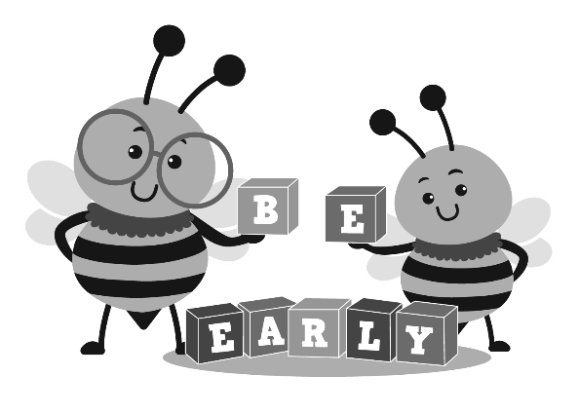
孩子们的希望和梦想在家人的心中。
家庭为之投入一生的时间、感情和金钱。
早期干预有助于家庭实现这些梦想。

婴幼儿计划的原则是什么？
家人比任何人都更了解和理解孩子的需求。婴幼儿计划重视家庭的作用，并认为家庭是早期干预成功的关键。为此，家庭需要成为早期干预团队成员的真正伙伴。儿童在家庭中能得到最好的支持，家庭在社区中能得到最好的支持。适合您日常生活的干预活动更有可能给您的孩子和家庭带来您想要的结果。
- 首先应将孩子视为孩子，而不是“有特殊需要”的儿童。
- 随着儿童和家庭的成长和发展，支持和服务也应改变，以满足他们的需求和选择。
- 当家庭在典型的家庭活动和日常生活的背景下满足其子女的需求时，早期干预是最有益的。
- 有特殊需要的儿童在所有孩子都使用的环境中得到最好的服务。
- 家庭的信仰和价值观极其重要，应该受到尊重，家庭的文化背景（宗教、民族和种族）也是如此。
- 家庭和服务提供者之间的团队合作对于规划早期干预支持和服务十分重要。

谁有资格获得婴幼儿计划的服务？
如果您的孩子小于三岁，并且符合以下两个资格类别之一的标准，您的孩子和家庭可能会获得婴幼儿计划的支持和服务。
第一类：发育迟缓
婴幼儿所经历的阶段是由不同的技能组成的，比如走路和说话。这些技能或发展里程碑通常发生在特定的年龄段。大多数孩子以可预测的顺序发展技能。他们先爬后走，在用语言告知想要什么之前会用手指。然而，重要的是要记住，每个孩子都有自己的发展方式和节奏。
婴幼儿计划认为，如果孩子在以下一个或多个方面明显落后于同龄儿童，则可能涉及发育迟缓：
- 认知发展——思维和学习技能
- 身体发育——运动、视觉、听觉和健康
- 沟通发展——理解和使用声音、手势和词语
- 社会情感发展——回应和发展人际关系
- 适应性发展——自主饮食或穿衣等
我们将通过多种方式对您孩子的发展情况进行评估，包括观察、家长报告、合格的发展专业人员的评价和评估。评价和评估是个性化的，以应对您的孩子和家庭的独特需求和关切。
第二类：确诊病况
如果孩子的身体或精神状况被诊断为很有可能导致发育迟缓，则将被视为有确诊病况。例如，某些遗传疾病、神经疾病、严重早产、视力障碍、听力损失和自闭症。
（以上描述为摘要，并非资格类别的完整定义。您可以询问早期干预服务协调员，或联系 EISC、CDSA，或访问 www.ncdhhs.gov/itp-beearly了解更多信息。）

如何确定我孩子的资格？
当您的孩子被转介到 N.C.ITP 时，我们通过两种方式确定其资格：
- 如果儿童的医疗或其他记录表明您的孩子有发育迟缓或符合本州资格标准的既定病况，则可以使用这些记录来确定是否符合资格（而无需对儿童进行评价）。
- 如果您的孩子的资格无法通过审核医疗或其他记录来确定，则将进行评价进行确定。
评价由合格人员进行，包括两个或以上独立学科或专业的参与。在进行评价时，不能使用单一程序来确定孩子的资格。因此，对孩子的评价将包括以下内容：
- 管理评价工具。
- 与家长面谈，了解孩子的病史和发育史。
- 确定孩子在认知、沟通、社会情感、适应性和身体发育（包括视觉和听觉）等发展领域的功能水平。
- 如有必要，从其他来源收集信息，如其他护理人员和医疗提供者，以充分了解您孩子的独特优势和需求，并审查医疗、教育或其他记录。
在制定个别化家庭服务计划 (IFSP) 之前，所有符合条件的儿童都要完成儿童评估和家庭导向评估。本手册后面有更多关于 IFSP 的信息。进行这些评估是为了确定您孩子的独特优势和需求，以及适合满足这些需求的早期干预服务，以及您家庭的资源、优先事项和与促进孩子发展相关的问题。

什么是早期干预服务协调员？
早期干预服务协调员 (EISC) 是您在北卡罗来纳州婴幼儿计划中的主要联系人。协调员将与您一起寻找支持和服务，以满足您的孩子和家庭的需求。大多数家庭在孩子被转介到婴幼儿计划后，就开始与早期干预服务协调员合作。联邦和州法律要求接受婴幼儿计划服务的儿童和家庭有一名早期干预服务协调员。

您的早期干预服务协调员可以帮助您：
- 了解您在北卡罗来纳州婴幼儿计划下的权利。
- 决定您孩子的需求、支持和服务选择，以及获得这些支持和服务的方式。
- 查找您家庭的个别化家庭服务计划 (IFSP) 中列出的支持和服务，并确保这些服务的提供和质量。
- 查找关于孩子的问题的答案。
- 与其他与您的孩子和家人有关的专家交流。
- 决定您想要什么样的支持和信息、您想要多少，以及您希望如何获得它们。
- 寻找可能对您的孩子和家庭有帮助的资源。
- 计划好需要完成的事情，并决定由谁来完成。
- 通过讨论选项、访问新项目和制定计划来为服务的变化做好准备，包括在孩子三岁时进行服务衔接规划。
- 解决与早期干预团队在服务资格、服务类型和服务费用等问题上的任何分歧。

什么是个别化家庭服务计划 (IFSP)？
个别化家庭服务计划 (IFSP) 是您家庭针对婴幼儿计划制定的书面计划。它描述了您和您的早期干预团队将如何合作，以满足您的孩子和家庭的需求。IFSP 以家庭为中心。这意味着您将成为 IFSP 一名积极的团队成员和关键决策者。
IFSP 基于您孩子的评价信息以及您确定的关切、资源和优先事项。与路线图或旅行行程一样，IFSP 显示了您要去哪里（儿童和家庭的结果或目标）、您如何以及何时到达那里（服务和预计时间表），以及谁将与您一起寻求支持（服务提供方、家人、朋友和/或其他社区支持）。
您的早期干预服务协调员负责向您解释 IFSP。他或她将确保 IFSP 是书面的，并回答您的任何问题。
您在 IFSP 上的签名表明您参与并同意该计划。然而，如果您不同意 IFSP 的全部或部分内容，您有权分享您的关切并要求更改。您可以接受或拒绝向您建议的任何或所有服务。您可以随时停止服务。IFSP 的副本必须在完成并签署后提供给您。
书面 IFSP 每六个月审查一次。然而，您的需求和资源可能会更频繁地发生变化。您可以随时请求更新或查看您的 IFSP。

谁将参与制定我们家的 IFSP？
您和您的 IFSP 团队将共同努力制定您家的计划，并就最能满足您孩子的需求并符合您家庭日常活动的任何服务和支持达成一致。必须参与的人员包括：
- 您（父母一方或双方、监护人、养父母或代理父母）
- 您的早期干预服务协调员
- 您的评价团队成员
- 您和您的孩子的早期干预服务提供方，如适用
您可以邀请其他人加入您的 IFSP 团队，比如其他家庭成员、律师或家庭以外的人。

我的孩子和家庭可以获得哪些服务？
婴幼儿计划提供各种支持和服务。有些是必需的服务。这意味着婴幼儿计划必须可用，如果包含在您的 IFSP 中。
所需服务包括：

辅助技术设备和服务
听力服务
家庭培训、咨询和家访
卫生服务
医疗服务
护理服务
营养服务
职业治疗
物理治疗
心理服务
服务协调服务
手语和提示语言
暂托服务
社会工作服务
特殊指导/基于社区的康复服务 (CBRS)
言语语言病理学服务
运输和相关费用
视觉服务

其他服务可能会列在您的 IFSP 上，但法律并未要求北卡罗来纳州婴幼儿计划提供这些服务。您的早期干预服务协调员可能会帮助您找到并获得这些服务。有时推荐的其他服务示例有：
- 儿童保育
- 儿童探访
- 遗传咨询
- WIC（妇女、婴儿和儿童）计划

您家人的权利
请参考“儿童和家庭权利通知”手册，其中概述了您的权利，并解释您有权收到有关北卡州婴幼儿计划下的具体程序保障的通知。这些程序保障是对您的保护，您将成为关键的决策者，且早期干预机构将遵循所需的程序。

什么是衔接规划？
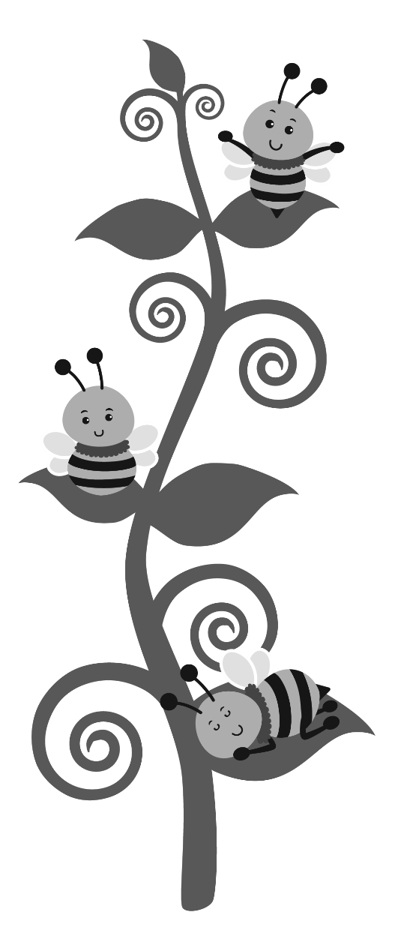
您的家人可能对您和您的孩子通过婴幼儿计划获得的支持和服务感到满意。当您的孩子接近三岁时，可能很难考虑改变或衔接。衔接规划是一个持续的过程，可以通过许多不同的方式进行，例如通过非正式讨论和预定会议。您的早期干预服务协调员将指导您完成衔接计划流程，并帮助您制定书面衔接计划，以纳入您家庭的 IFSP 中。
衔接规划活动包括：
- 讨论和收集关于社区未来安置、服务和支持的信息；
- 帮助您和您的孩子为服务的变化做好准备；以及
- 经您的书面同意，向其他服务提供者提供有关您孩子的信息（如评估和评价报告，以及 IFSP）。

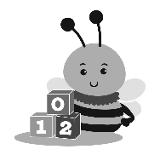
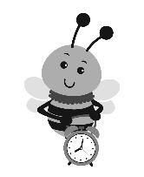
1. 转介
- 任何人，包括父母，如果对孩子有担忧，可以将其转介给婴幼儿计划。
- 可通过电话、传真、书面或亲自向当地 CDSA 进行转介。
- 收到转介后，将指派一名早期干预服务协调员 (EISC) 协助您的家人。
第一步：
开始

7. 衔接
- 当孩子不再有资格参加婴幼儿计划或年满三岁时，他们将退出该计划。
- 衔接计划见 IFSP。
未来步骤：
退出计划

5. 服务的提供
- 您的孩子将接受 IFSP 中所述的服务。
- IFSP 中列出的服务应在家庭制定和签署 IFSP 后的 30 天内开始。
6. IFSP 审核
- 随着您的孩子和家庭需求的变化，支持和服务可能也需要变化。
- IFSP 将至少每六个月审查一次，以确保它仍然符合您的优先事项以及您的孩子和家庭的需求。
- 您可以随时请求更新或查看您的 IFSP。
家长可以选择按照自己的步伐进行、停止资格审定，或随时退出该计划。
后续步骤：
服务
4. 个别化家庭服务计划 (IFSP)
- 一旦您的孩子被确定符合婴幼儿计划的资格，服务协调员将指导 IFSP 的发展。
- 初始 IFSP 必须在转介后 45 天内制定。
3. 评价和评估
- 为了确定您的孩子是否具备获得婴幼儿计划服务的资格，可能需要完成对您孩子当前能力的评价。
- 通过评估收集的信息将向我们展示您孩子的优势和任何可能受益于早期干预支持的发展领域。
2. 初次接触
- 在您与服务协调员和其他 CDSA 工作人员的初次接触中，您将被询问有关您孩子的情况，其发展以及病史。
- 这些首次会面将帮助我们了解您作为一个家人的关切和优先事项、您孩子目前的优势和需要改进的领域，以及您在日常生活中可能遇到的成功和挑战。
婴幼儿计划的步骤
这是您的家庭在婴幼儿计划中可能采取的步骤的概述。

北卡罗来纳州
婴幼儿计划

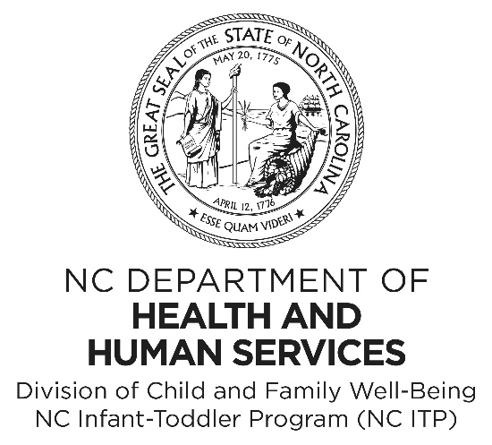

北卡罗来纳州
卫生与公众服务部
儿童与家庭福利司
早期干预科

www.ncdhhs.gov
www.ncdhhs.gov/division-child-and-family-well-being
www.ncdhhs.gov/itp-beearly

允许复制
2013 年 4 月| 2019 年 7 月| 2022 年 5 月
卫生和公众服务部在雇佣或提供服务时不会基于
种族、肤色、民族血统、性别、宗教、年龄或残疾进行歧视
。

